附件1

授权委托书

本人 （姓名）系 （申请人名称）的法定代表人，现委托 （姓名）为我方代理人。代理人根据授权，以我方名义签署、澄清、说明、补正、递交、撤回、修改
招商申请资料、签订合同和进行现场谈判，其法律后果由我方承担。
委托期限：90天。
代理人无转委托权。

申 请 人： （全称） （盖单位公章）
法定代表人： （签字）
身份证号码：
委托代理人： （签字）
身份证号码：

年 月 日

注：参加本次招商的公司法定代表人，因不能到现场参加当天的评选时填写该授权委托书，需法人签字并加盖公章。

附件2：法定代表人身份证及营业执照

附件3
参选报价表

序号 | 项目 | 内容
1 | 公司/个人
2 | 参选底价 | 元/㎡/月
2 | 参选报价（元） | 参选报价：参选租赁费用单价 元/㎡/月  （第一年租赁费用单价）
3 | 装修优惠期
4 | 递增方式
5 | 支付方式 | 按季度支付
6 | 履约保证金 | 2个月租金
7 | 租赁年限 | 年
8 | 经营业态及品牌

竞 选 人： （盖企业法人公章/个人签字按手印）
法定代表人或其授权委托代理人： （签字或盖章）

年 月 日
备注：
1、报价内容请考虑项目成本、利润等所有费用，一旦合同签订，不对价格做其他任何修改；
2、本参选报价表需加盖公章生效，个人参选需签字按指纹生效。
3、未加盖公章/未签字按指纹、报价低于参选底价，均视为无效报价，不具备本次参选资格。

附件4
项目图
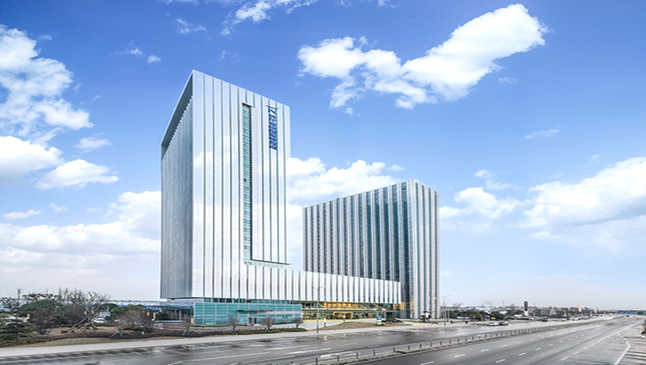
实拍图
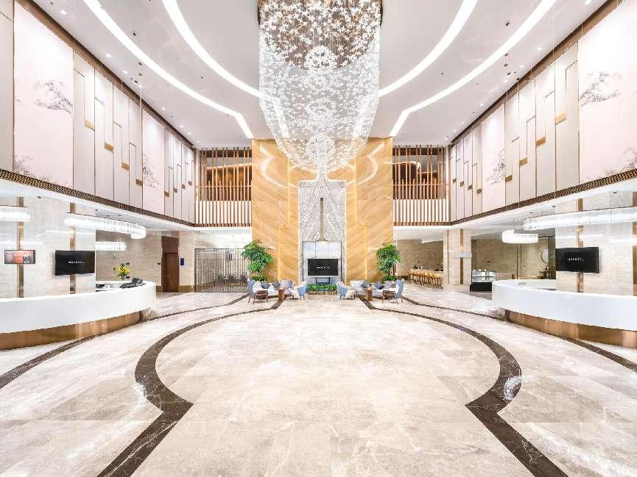
酒店大堂实拍
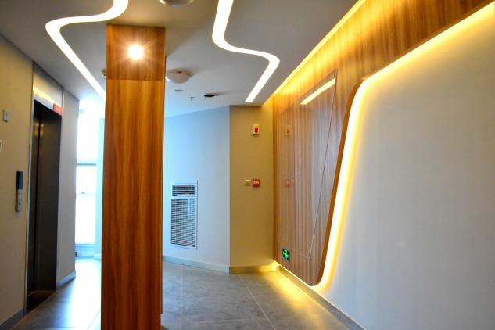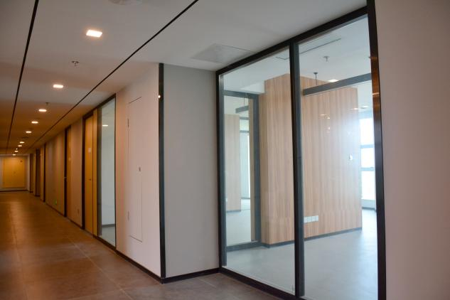
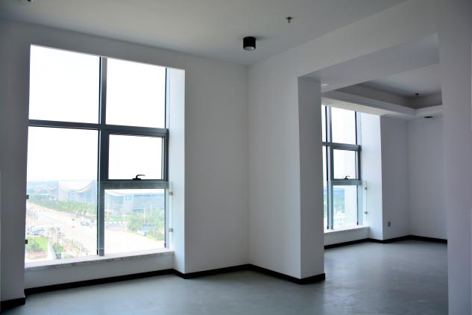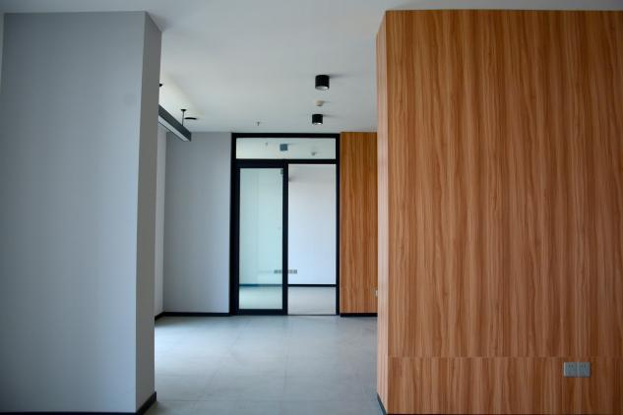
宜必思尚品酒店精装办公室实拍

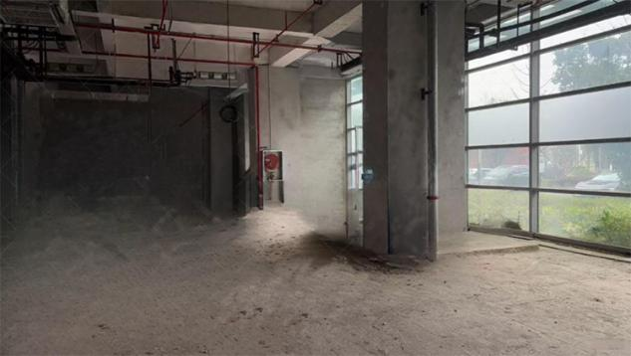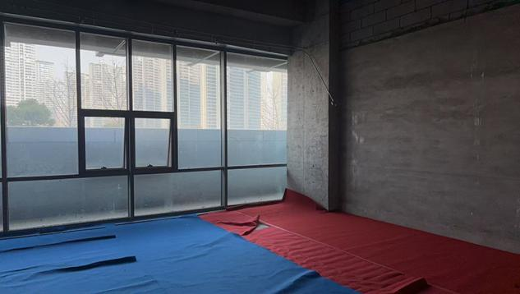
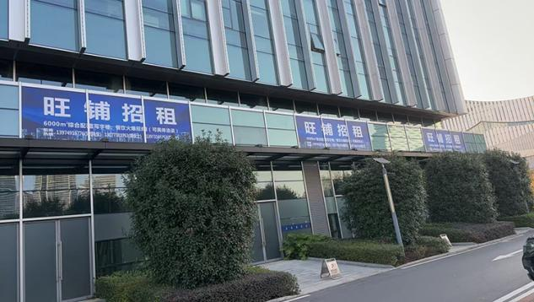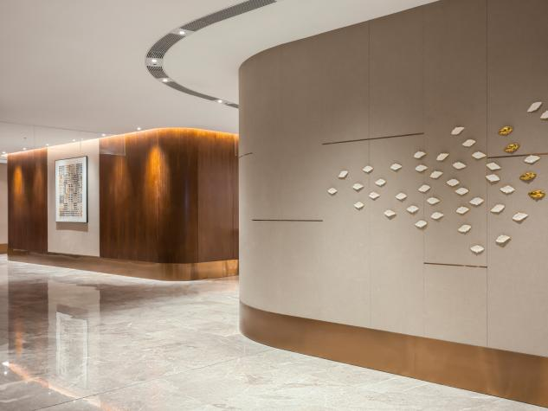
诺富特酒店商铺实拍

附件5
商铺、写字楼招商房源表
序号 | 项目 | 业态 | 楼栋 | 楼层 | 房号 | 面积 | 租赁底价  （元/㎡/月）
1 | 长沙雅尚投资开发有限公司配套酒店商铺、写字楼 | 写字楼 | 宜必思尚品酒店 | 五层 | 501 | 48 | 30元/㎡/月
2 | 长沙雅尚投资开发有限公司配套酒店商铺、写字楼 | 写字楼 | 宜必思尚品酒店 | 五层 | 502 | 48 | 30元/㎡/月
3 | 长沙雅尚投资开发有限公司配套酒店商铺、写字楼 | 写字楼 | 宜必思尚品酒店 | 五层 | 503 | 48 | 30元/㎡/月
4 | 长沙雅尚投资开发有限公司配套酒店商铺、写字楼 | 写字楼 | 宜必思尚品酒店 | 五层 | 512 | 42 | 30元/㎡/月
5 | 长沙雅尚投资开发有限公司配套酒店商铺、写字楼 | 写字楼 | 宜必思尚品酒店 | 五层 | 513 | 42 | 30元/㎡/月
6 | 长沙雅尚投资开发有限公司配套酒店商铺、写字楼 | 写字楼 | 宜必思尚品酒店 | 五层 | 514 | 42 | 30元/㎡/月
7 | 长沙雅尚投资开发有限公司配套酒店商铺、写字楼 | 写字楼 | 宜必思尚品酒店 | 五层 | 515 | 48 | 30元/㎡/月
8 | 长沙雅尚投资开发有限公司配套酒店商铺、写字楼 | 写字楼 | 宜必思尚品酒店 | 六层 | 601 | 46 | 30元/㎡/月
9 | 长沙雅尚投资开发有限公司配套酒店商铺、写字楼 | 写字楼 | 宜必思尚品酒店 | 六层 | 615 | 46 | 30元/㎡/月
10 | 长沙雅尚投资开发有限公司配套酒店商铺、写字楼 | 写字楼 | 宜必思尚品酒店 | 六层 | 616 | 46 | 30元/㎡/月
11 | 长沙雅尚投资开发有限公司配套酒店商铺、写字楼 | 写字楼 | 宜必思尚品酒店 | 六层 | 617 | 46 | 30元/㎡/月
12 | 长沙雅尚投资开发有限公司配套酒店商铺、写字楼 | 写字楼 | 宜必思尚品酒店 | 六层 | 618 | 46 | 30元/㎡/月
13 | 长沙雅尚投资开发有限公司配套酒店商铺、写字楼 | 写字楼 | 宜必思尚品酒店 | 七层 | 701 | 46 | 30元/㎡/月
14 | 长沙雅尚投资开发有限公司配套酒店商铺、写字楼 | 写字楼 | 宜必思尚品酒店 | 七层 | 702 | 46 | 30元/㎡/月
15 | 长沙雅尚投资开发有限公司配套酒店商铺、写字楼 | 写字楼 | 宜必思尚品酒店 | 七层 | 703 | 46 | 30元/㎡/月
16 | 长沙雅尚投资开发有限公司配套酒店商铺、写字楼 | 写字楼 | 宜必思尚品酒店 | 七层 | 704 | 46 | 30元/㎡/月
17 | 长沙雅尚投资开发有限公司配套酒店商铺、写字楼 | 写字楼 | 宜必思尚品酒店 | 七层 | 705 | 46 | 30元/㎡/月
18 | 长沙雅尚投资开发有限公司配套酒店商铺、写字楼 | 写字楼 | 宜必思尚品酒店 | 七层 | 706 | 46 | 30元/㎡/月
19 | 长沙雅尚投资开发有限公司配套酒店商铺、写字楼 | 写字楼 | 宜必思尚品酒店 | 七层 | 707 | 46 | 30元/㎡/月
20 | 长沙雅尚投资开发有限公司配套酒店商铺、写字楼 | 写字楼 | 宜必思尚品酒店 | 七层 | 708 | 46 | 30元/㎡/月
21 | 长沙雅尚投资开发有限公司配套酒店商铺、写字楼 | 写字楼 | 宜必思尚品酒店 | 七层 | 709 | 46 | 30元/㎡/月
22 | 长沙雅尚投资开发有限公司配套酒店商铺、写字楼 | 写字楼 | 宜必思尚品酒店 | 七层 | 710 | 46 | 30元/㎡/月
23 | 长沙雅尚投资开发有限公司配套酒店商铺、写字楼 | 写字楼 | 宜必思尚品酒店 | 七层 | 712 | 35 | 30元/㎡/月
24 | 长沙雅尚投资开发有限公司配套酒店商铺、写字楼 | 写字楼 | 宜必思尚品酒店 | 七层 | 713 | 34 | 30元/㎡/月
25 | 长沙雅尚投资开发有限公司配套酒店商铺、写字楼 | 写字楼 | 宜必思尚品酒店 | 七层 | 714 | 46 | 30元/㎡/月
26 | 长沙雅尚投资开发有限公司配套酒店商铺、写字楼 | 写字楼 | 宜必思尚品酒店 | 七层 | 715 | 46 | 30元/㎡/月
27 | 长沙雅尚投资开发有限公司配套酒店商铺、写字楼 | 写字楼 | 宜必思尚品酒店 | 七层 | 716 | 46 | 30元/㎡/月
28 | 长沙雅尚投资开发有限公司配套酒店商铺、写字楼 | 写字楼 | 宜必思尚品酒店 | 七层 | 717 | 46 | 30元/㎡/月
29 | 长沙雅尚投资开发有限公司配套酒店商铺、写字楼 | 写字楼 | 宜必思尚品酒店 | 七层 | 718 | 46 | 30元/㎡/月
30 | 长沙雅尚投资开发有限公司配套酒店商铺、写字楼 | 写字楼 | 宜必思尚品酒店 | 七层 | 719 | 46 | 30元/㎡/月
31 | 长沙雅尚投资开发有限公司配套酒店商铺、写字楼 | 商铺 | 诺富特酒店 | 一层 | 101 | 80 | 40元/㎡/月
32 | 长沙雅尚投资开发有限公司配套酒店商铺、写字楼 | 商铺 | 诺富特酒店 | 一层 | 102-1 | 300 | 36元/㎡/月
33 | 长沙雅尚投资开发有限公司配套酒店商铺、写字楼 | 商铺 | 诺富特酒店 | 二层 | 102-2 | 431 | 24元/㎡/月

